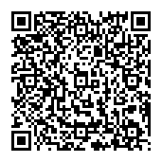

地域記録の楽しみ方
～ 野洲の歴史と小さなおたから ～
令和７年度
野洲市生涯楽習カレッジ
マナビィ
申込：右の二次元コードの申込フォーム、
またはお電話（077-587-6053）からお気軽にお申し込みください！
※当日参加もしていただけます。ぜひお気軽にお越しください！
※資料準備数の参考にさせていただきますので、できる限り申込にご協力ください。

第４回

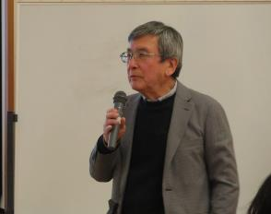
講師：千歳 則雄さん（元野洲図書館長）
日時：令和８年２月15日（日）
13：30～（受付開始13：15～）
場所：野洲図書館本館ホール
対象：どなたでも
定員：なし
持ち物：筆記用具

あなたのまわりにも「記録のおたから」があるかもしれません。
みなさんのお家や身近な場所に古い文書や写真・地図など、地域にまつわる古い文書絵図はありませんか？
それらは「地域記録」と呼びます。
野洲図書館や歴史民俗博物館に保存されている、古い文書や絵図・写真を通して野洲の歴史を探してみましょう！
過去の記録の価値・背景を知ることで歴史を次の世代に引き継いでいくことの大切さと楽しさ、そして身近にある古い文書の価値をお伝えします！
図書館所蔵の未公開資料、野洲町時代の広報や住宅地図など歴史民俗博物館収蔵の古い絵図・地図、野洲広報のコラムに連載された文化財や写真記録など（「歴史の小窓」）をご紹介します。

次回以降についてのお知らせ

令和７年度の生涯楽習カレッジはこれで最後です。
申し込み・ご参加いただきました皆様、ありがとうございました！
令和８年度も引き続き開催を予定していますので、ぜひご参加ください！

令和８年度の開催日程や申し込みなど、詳細が決定次第、順次野洲市ホームページ等への掲載でお知らせいたします。
右の二次元コードからもアクセスできますので、ぜひご確認ください。
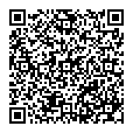
主催・お問い合わせ：生涯楽習カレッジ実行委員会
（事務局：野洲市教育委員会事務局生涯学習課 TEL：077-587-6053）

